Урок -закрепление « Умножение десятичных дробей», 5 класс

Цель урока: познакомить учащихся с правилом умножения десятичных дробей на 0,1; 0,01; 0,001; продолжить работу по формированию умения решать текстовые задачи.

Ход урока
I. Организационный момент
II. Устный счет
Графический диктант.
(Ответ “да” соответствует _, ответ “нет” — Λ.)
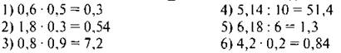
Ключ: _ _ Λ Λ Λ _ _ _ _ _
III. Определение темы урока
На доске:
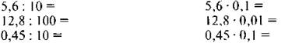
— Посмотрите внимательно на правый и левый столбики. Что заметили?
— Сформулируйте тему урока.
IV. Работа по теме урока
1. Ответьте на вопросы.
— Как разделить десятичную дробь на 10, 100, 1000 и т.д.?
— Найдите значения выражений левого столбика.
— Вспомните правило умножения десятичных дробей.
— Пользуясь этим правилом, выполните умножение.
— Сравните результаты правого и левого столбиков. Что заметили?
— Сделайте вывод.
2. Работа с учебником (чтение правила).
3. №№ учебника (работа в паре).
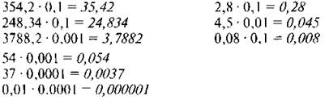
V. Решение задач
1. №№ учебника
— Прочитайте задачу.
— Сколько семян идет на единицу площади?
(В ходе анализа данных составляется таблица с кратким условием.)
Норма семян на 1 ар Площадь посева Всего семян
0,55 кг 4 а ?
0,1 ? 2,3 а
? 1,5 а ?
0,8 ?1 га - 100 а
?
— Как вычислить необходимую массу семян на данную площадь?
0,55 ∙ 4 = 2,2 (кг) — потребуется семян на 4 а.
0,55 ∙ 0,1 = 0,055 (кг) — потребуется семян на 0,1 а.
0,55 ∙ 2,3 = 1,265 (кг) — потребуется семян на 2,3 а.
0,55 ∙ 1,5 = 0,825 (кг) — потребуется семян на 1,5 а.
0,55 ∙ 0,8 = 0,44 (кг) — потребуется семян на 0,8 а.
0,55 ∙ 100 = 55 (кг) — потребуется семян на 1 га (100 а).
2. С. 216, № 1401.
(Коллективная работа по обсуждению придуманных задач. Интересные задачи можно решить.)
VI. Повторение изученного материала
№№ учебника— Прочитайте задание.
— Вспомните алгоритм выполнения деления десятичной дроби на натуральное число.
— Решите самостоятельно.
61 699 : 158 = 0,3905
46,002 : 164 = 0,2805
1,31313 : 13 = 0,10101
1,717 : 17 = 0,101

VII. Рефлексия
— Что нового узнали сегодня на уроке?

Выставление оценок
Домашнее задание

